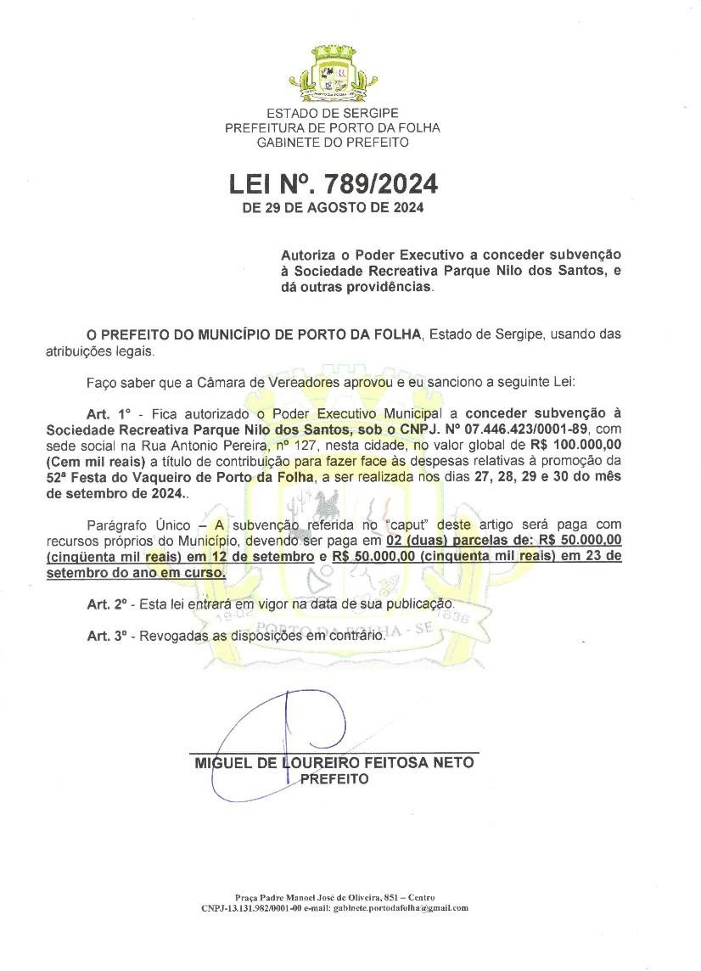

Terça-feira
03 de Setembro de 2024 PREFEITURA MUN. DE PORTO DA FOLHA

Pag.: 4 Edição Nº 1052
GABINETE DO PREFEITO

Gestor: - Endereço: PÇ PADRE MANOEL JOSE DE OLIVEIRA Nº: 851, Bairro CENTRO CEP: 49.800-000 PORTO DA FOLHA/SE
CERTIFICAÇÃO DIGITAL: 6896FA200D2406FC023EC7

